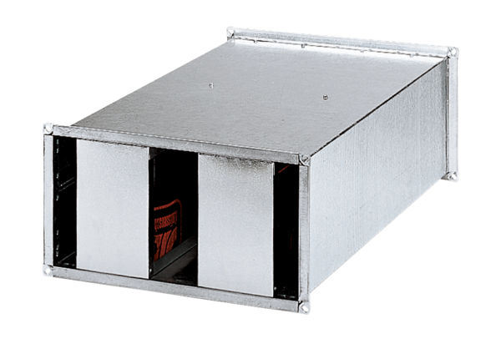Kanalschalldämpfer KSP 22/15Verpackungseinheit: 1 StückSortiment: D
Artikelnummer: 0092.0301Hersteller: MAICO

